Пошаговая инструкция подачи заявления о возмещении произведенных расходов на оплату предупредительных мер на Едином портале государственных и муниципальных услуг (ЕПГУ)
https://www.gosuslugi.ru

1. Осуществить вход на сайт https://www.gosuslugi.ru/ или через приложение «Госуслуги».
2. Для получения услуги войдите как руководитель организации или ИП.
3. Перейдите в чат с роботом Максом, далее введите запрос «О финансовом обеспечении предупредительных мер» и выберите «Возмещение произведенных расходов на оплату предупредительных мер».
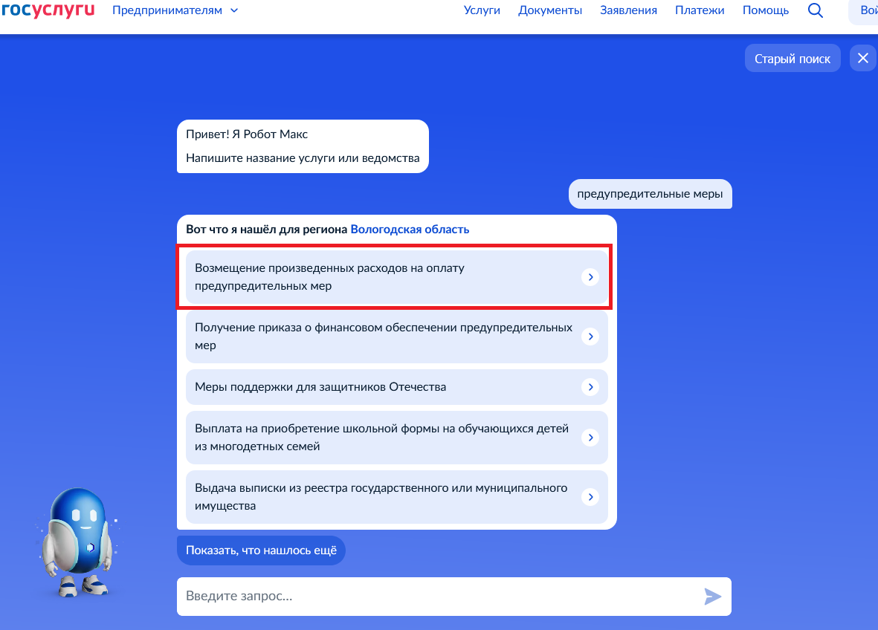

4. Нажмите «Начать».
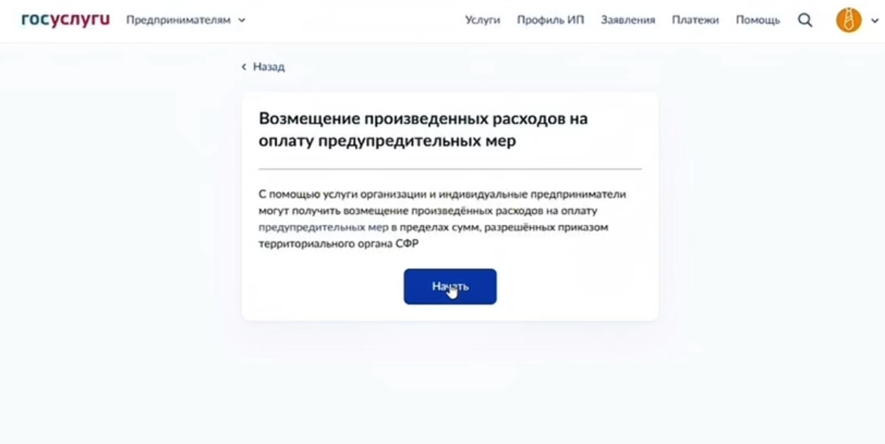

5. Необходимо выбрать верный вариант: в случае, если организация является обособленным подразделением или филиалом страхователя, - выбрать ответ «Да», если организация является юридическим лицом - «Нет».
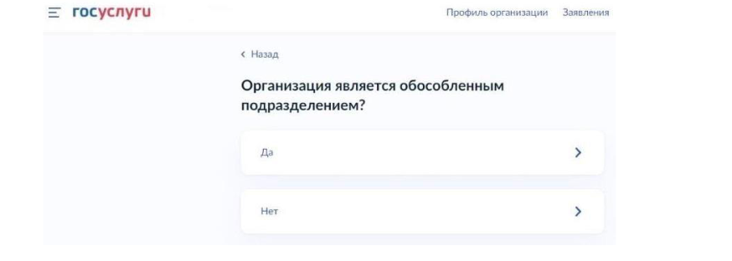
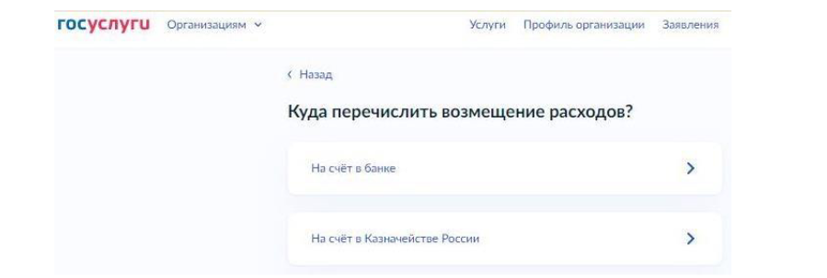
6. Выберите необходимый вариант, куда необходимо перечислить возмещение произведенных расходов.
7. Необходимо ознакомиться с информацией. Нажать кнопку «Перейти к заявлению».
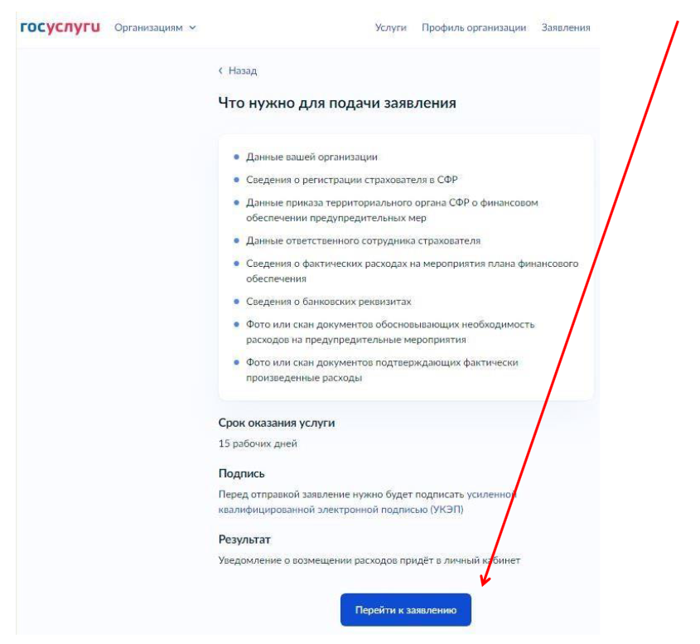

8. Укажите данные страхователя (регистрационный номер и код подчиненности) и нажмите «Продолжить»
Код подчиненности: 35001 — Юридические лица
35002 — Обособленные подразделения
35003 — Индивидуальные предприниматели

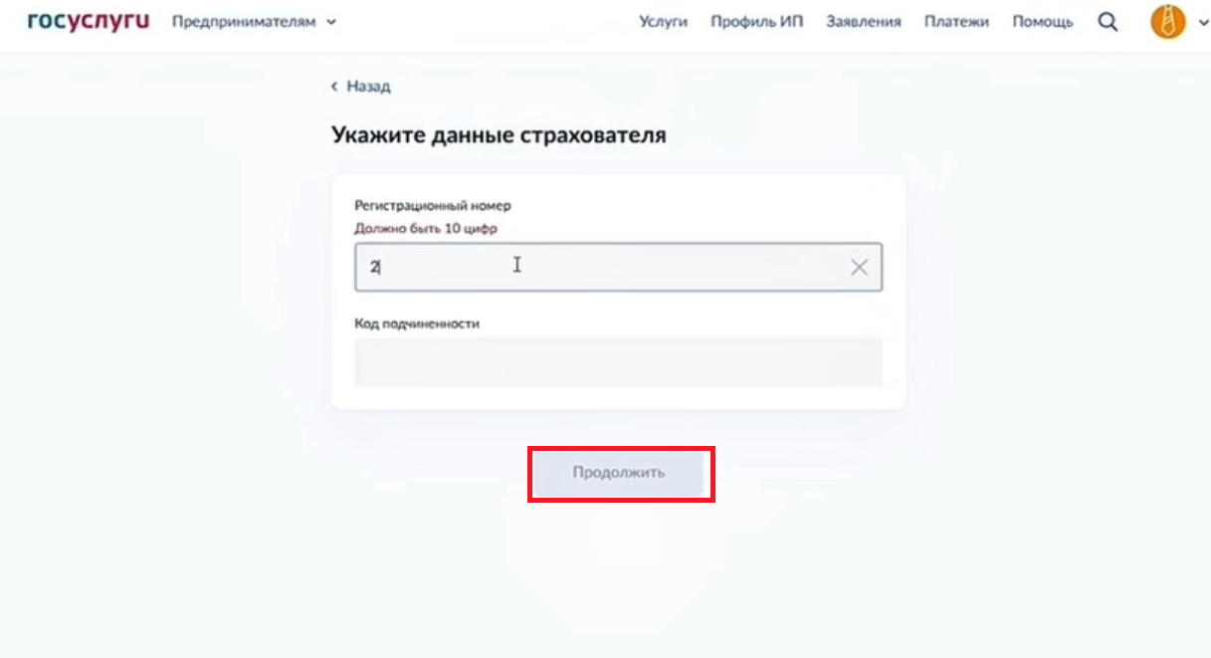
9. Укажите сведения о фактических расходах на мероприятия по финансовому обеспечению в пределах разрешенной суммы и нажмите «Продолжить».
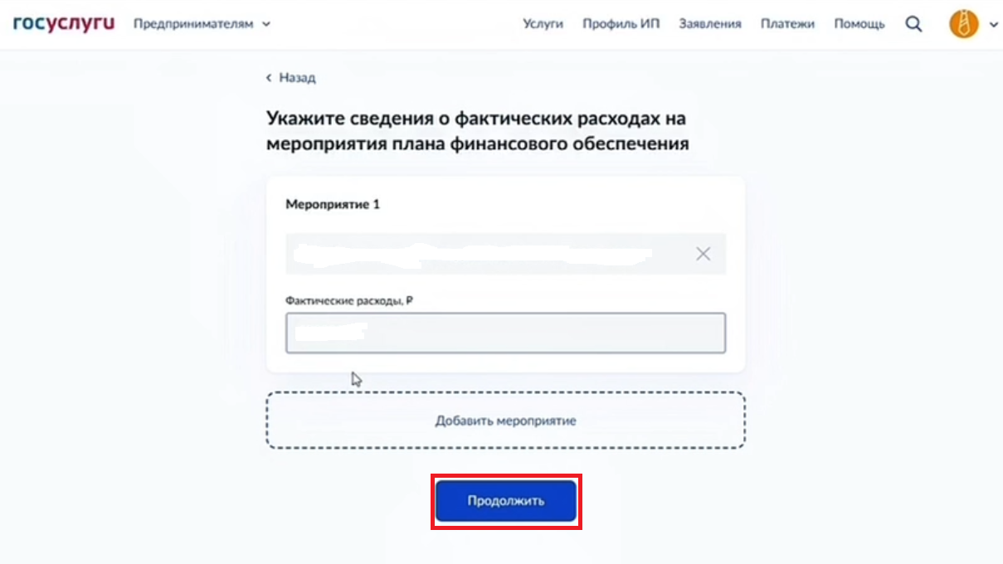

10. Укажите данные ответственного сотрудника и нажмите «Продолжить».
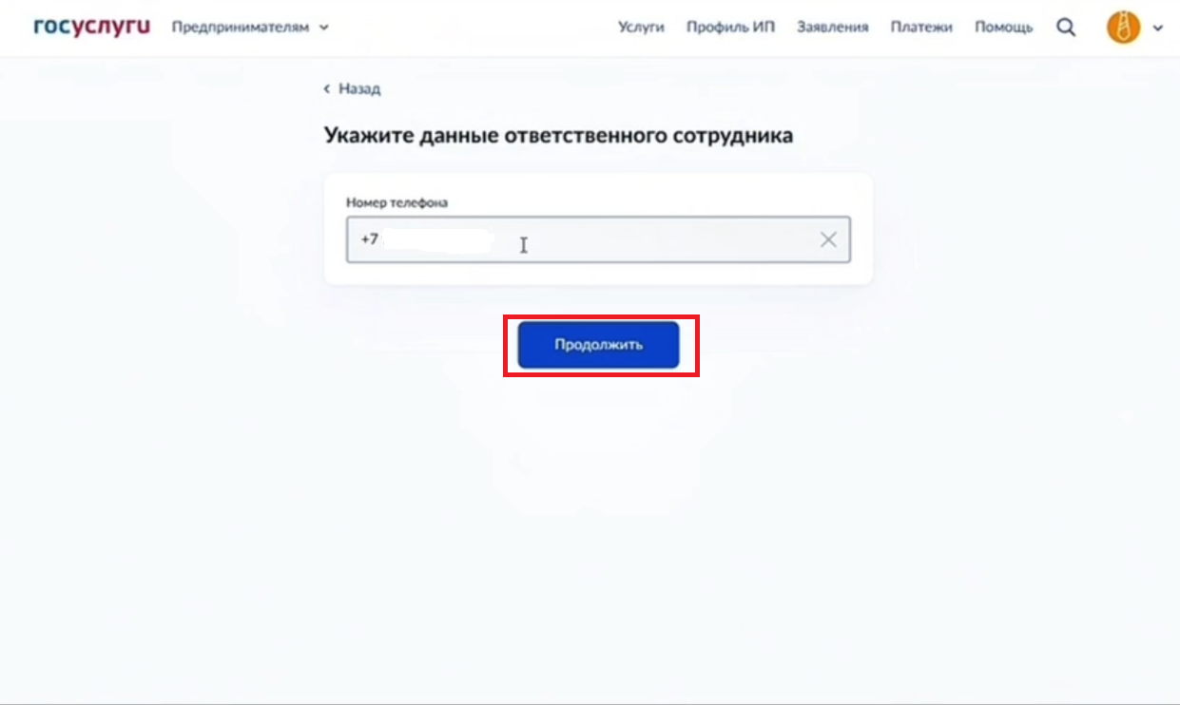
11. Укажите данные приказа (решения) о финансовом обеспечении предупредительных мер (необходимо выбрать отделение СФР по Вологодской области) и нажмите «Продолжить».
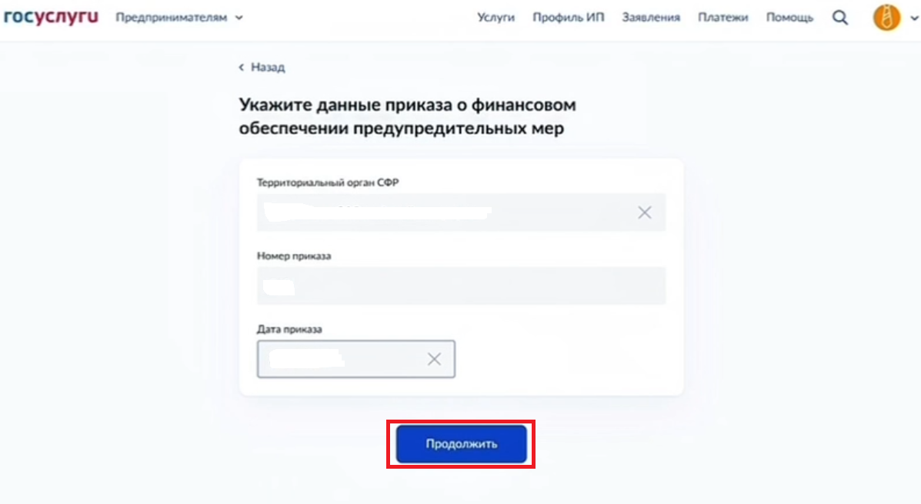

12. Укажите реквизиты банка и номер счёта (бюджетные организации дополнительно предоставляют информацию о лицевом счете, КБК и ОКТМО) и нажмите «Продолжить».
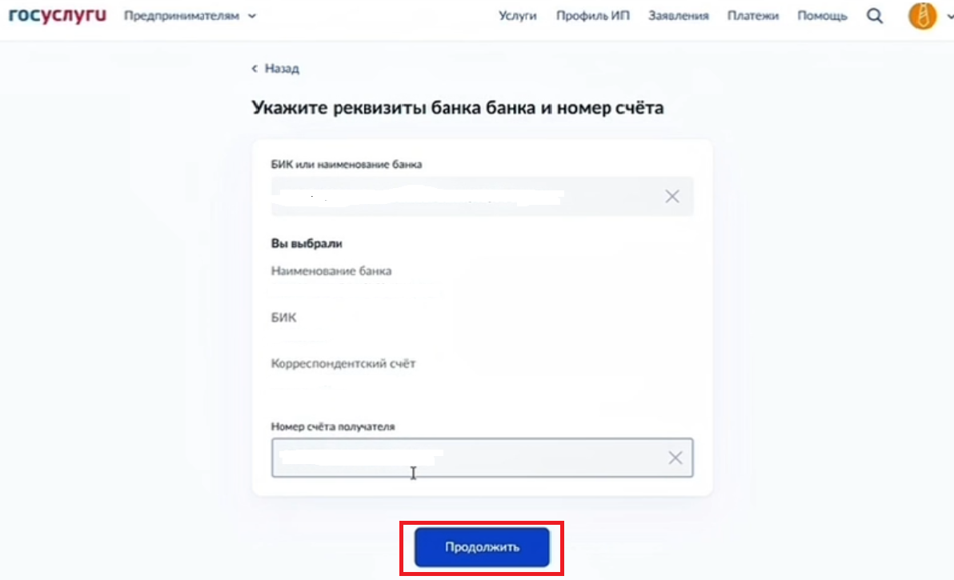

13. Загрузите документы, обосновывающие необходимость расходов и подтверждающие фактические расходы. Файл должен быть в формате ZIP. Нажмите «Продолжить».
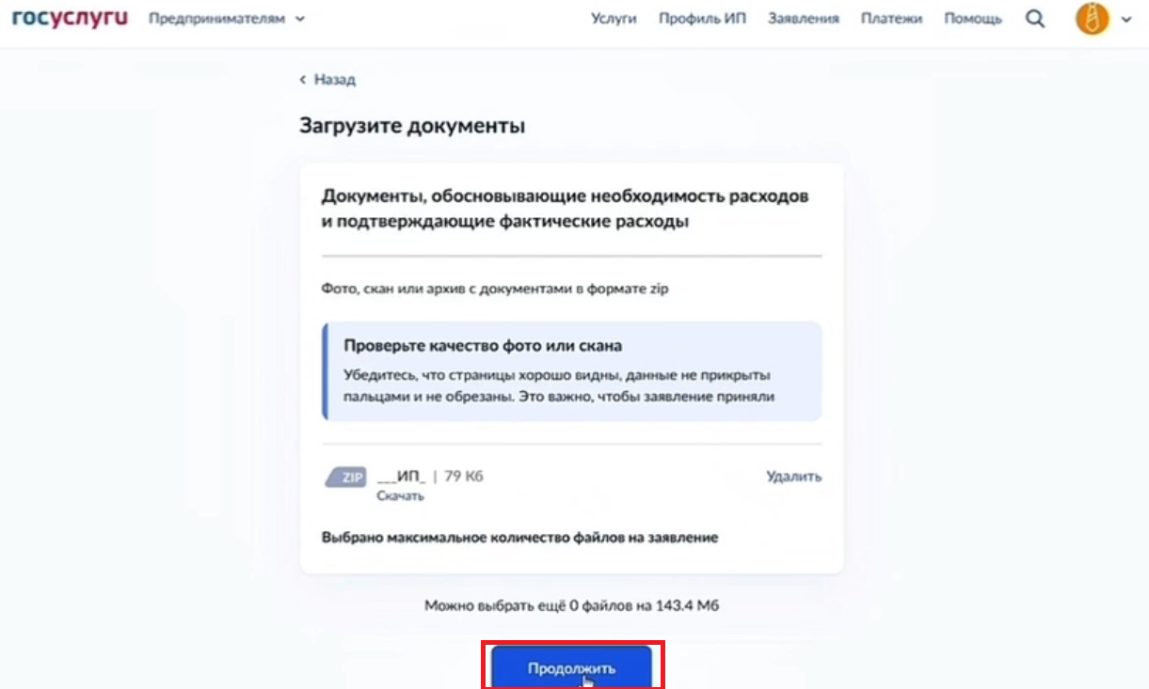
14. Выберите отделение СФР по Вологодской области и нажмите «Перейти к подписанию».
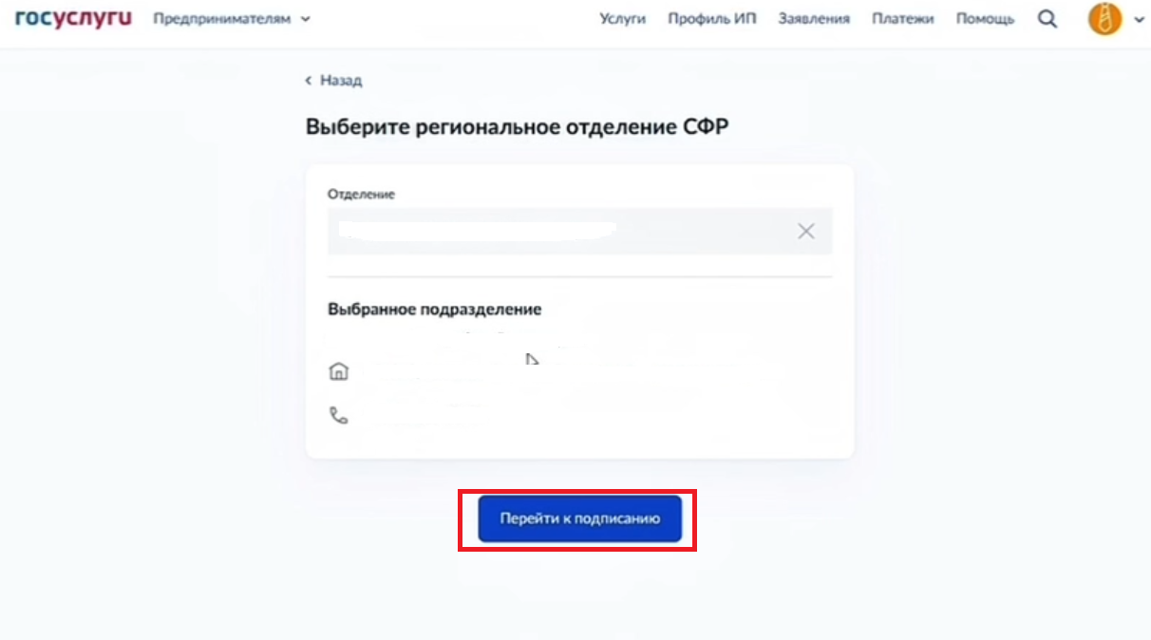

15. При успешном подписании электронной подписью заявление будет иметь статус «Отправлено».

